**Case Study**

Sebagai Business Intelligence Analyst PT Sejahtera Bersama, buatlah usulan untuk mempertahankan penjualan ataupun menaikkan penjualan dengan tabel transaksi detail yang sudah ada.

Sebagai Business Intelligence kami memiliki beberapa tugas yang harus diselesaikan, diantaranya :

1. Membuat primary key dan membuat entity relationship diagram.
2. Membuat table master
3. Membuat dashboard kinerja penjualan
4. Merumuskan rekomendasi bisnis.

**Menentukan primary key dan membuat entitiy relationship diagram**

|  |
| --- |
| **Customers** |
| **CustomerID (primary key)**  FirstName  LastName  CustomerEmail  CustomerPhone  CustomerAddress  CustomerCity  CustomerState  CustomerZip |

|  |
| --- |
| **Orders** |
| **OrderID (Primary key)**  Date  CustomerID  ProdNumber  Quantity |

|  |
| --- |
| **ProductCategory** |
| **CategoryID (Primary key)**  CategoryName  CategoryAbbreviation |

|  |
| --- |
| **Products** |
| **ProdNumber (Primary key)**  ProdName  Category  Price |

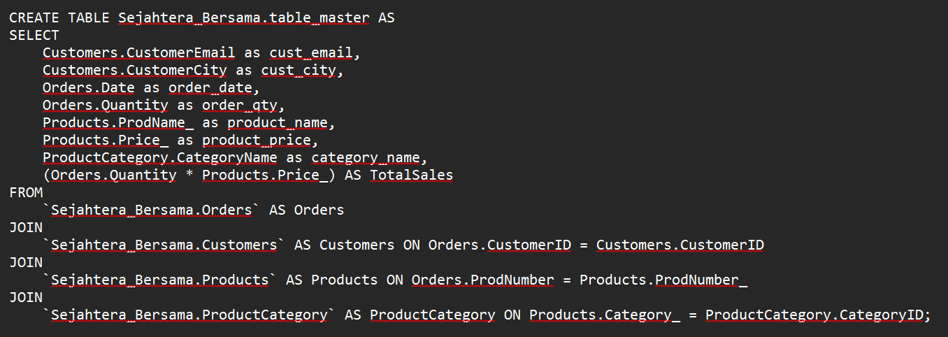**Membuat Table Master**

Query

Result

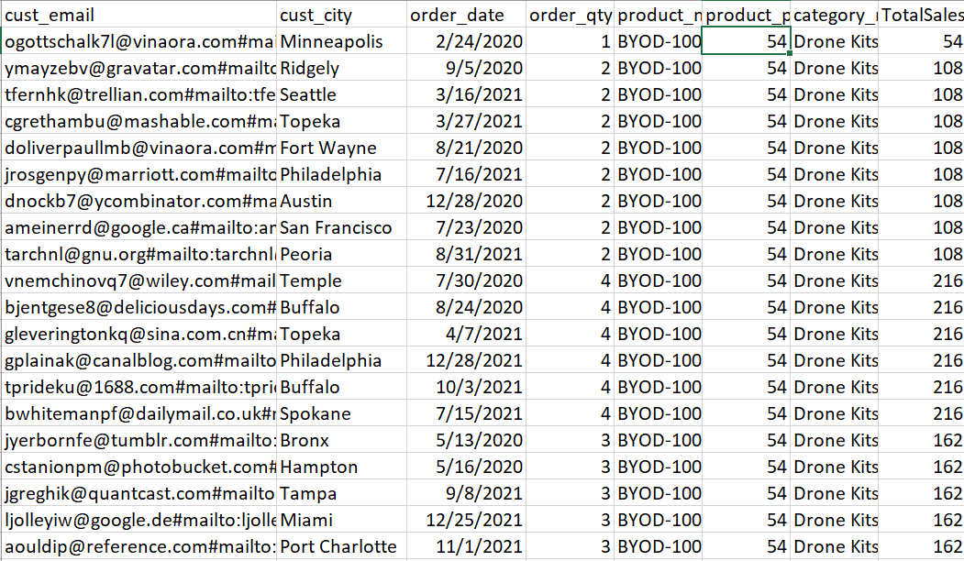

**Membuat Dashboard kinerja penjualan**

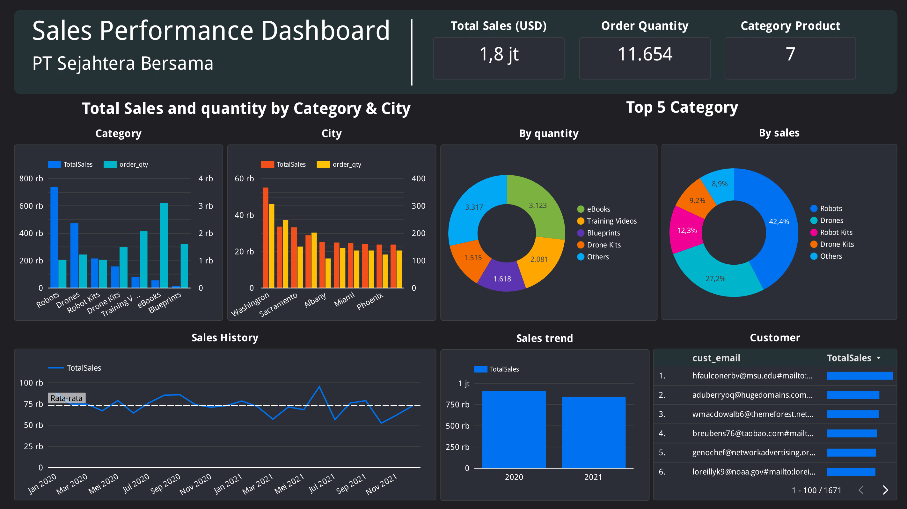

**Interpretasi hasil:**

* Produk robot menyumbang pendapatan tertinggi untuk perusahaan.
* Washington menjadi kota dengan penyumbang pendapatan tertinggi untuk perusahaan.
* Meski pendapatan tertinggi berasal dari produk robot, namun jumlah penjualan terbanyak ialah produk e-book.
* Blueprints menjadi produk dengan sales terendah.
* Penjualan di Philadelphia cenderung sangat rendah.
* Top 5 kategori produk berdasarkan jumlah penjualan ialah produk ebooks, training videos, blueprints, drone kits.
* Top 5 kategori produk berdasarkan sales ialah robots, drone, robot kits, drone kits.
* Tren penjualan di 2021 menurun dibandingkan tahun sebelumnya.

**Business recommendation**

* **Mari tingkatkan penjualan produk robot!** Meskipun produk ini memberikan kontribusi yang signifikan terhadap pendapatan perusahaan, jumlah penjualannya masih tergolong rendah.Dengan mempromosikan produk robot kepada pelanggan, kita dapat meningkatkan penjualan secara signifikan.
* **Fokuskan penjualan produk blueprint!** Karena pendapatan yang dihasilkan dari produk ini cukup rendah, maka kita bisa fokuskan promosi produk blueprint agar lebih diminati masyarakat.
* **Perluas promosi di Philadelphia!** Mengingat pendapatan perusahaan di wilayah ini cenderung rendah, kita bisa lebih agresif dalam memberikan promosi dan diskon untuk meningkatkan penjualan.
* **Manfaatkan email marketing!** Kita dapat mengirimkan promosi khusus kepada pelanggan setia, untuk menjaga minat mereka dalam berbelanja di perusahaan kita.
* **Evaluasi kembali strategi pemasaran** produk e-book untuk meningkatkan jumlah penjualan.